**ευ = εβ / εφ**

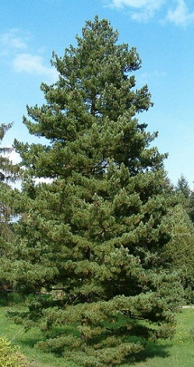

**Διαβάζω όσο καλύτερα μπορώ τις λέξεις:**

|  |  |  |
| --- | --- | --- |
| Ευγενία | πεύκο | ζευγάρι |
| ψαρεύω | μαγειρεύω | χορευτής |
| ευτυχώς | Ευτυχία | φεύγω |
| Παρασκευή | Δευτέρα | ευχαριστώ |
| ευθεία | μαζεύω | λευκός |
| Λευτέρης | Εύη | δεύτερος |
| χορεύω | ψεύτης | ευγενικός |

**Συλλαβίζω τις λέξεις:**

πεύκο: _______________ ευγενικός : _________________

ευχαριστώ:______________ Ευγενία : ________________

Ευτυχία:__________________ φεύγω :____________________

Λευτέρης:_______________ μαζεύω:_________________

Δευτέρα:_________________ ψαρεύω :____________________

ψεύτης:__________________ ζευγάρι :____________________

ει κάτι κάνει – χορεύει, φεύγει

Τι κάνει ο Παύλος;



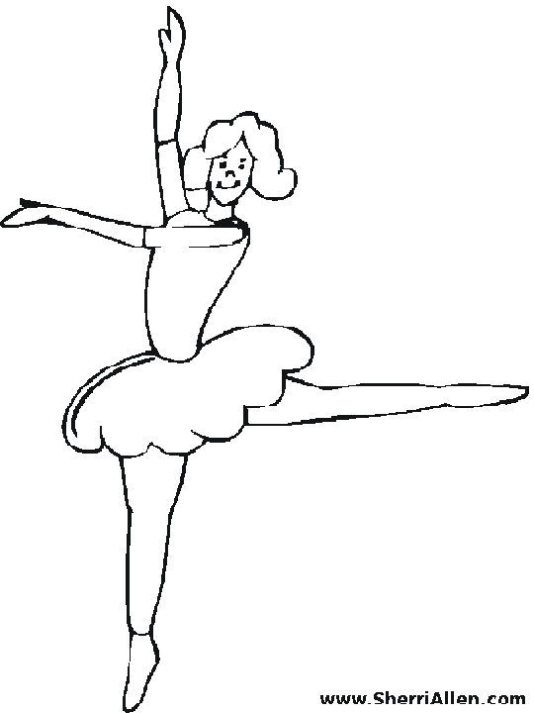 _____________________________________

Τι κάνει η Ευαγγελία;

_____________________________________

Συμπληρώνω _ευω, _ευεις, _ευει και διαβάζω:

|  |  |  |
| --- | --- | --- |
| εγώ χορεύω | εσύ χορεύεις | αυτός χορεύει |
| εγώ ζηλ ___ | εσύ ζηλ ___ | αυτός ζηλ ___ |
| εγώ φυτ ___ | εσύ φυτ ___ | αυτός φυτ ___ |
| εγώ ταξιδ ___ | εσύ ταξιδ ___ | αυτός ταξιδ ___ |
| εγώ ψαρ ___ | εσύ ψαρ ___ | αυτός ψαρ ___ |

**Ενεστώτας**

Τα ρήματα που τελειώνουν σε

–ευω γράφονται με υ εκτός από

το **κλέβω**

[](http://www.google.gr/imgres?hl=el&biw=1819&bih=944&tbs=itp:clipart&tbm=isch&tbnid=8P3pZcIYoTB7sM:&imgrefurl=http://www.epilegin.gr/blog/?p=163&docid=PIcxTyTO11T_UM&imgurl=http://www.epilegin.gr/blog/wp-content/uploads/2011/07/dark-knight-collector-batma.jpg&w=350&h=471&ei=lxxxUIqbPMrXtAaOloGYDQ&zoom=1&iact=hc&vpx=649&vpy=204&dur=1036&hovh=261&hovw=193&tx=91&ty=124&sig=104790312333497293790&page=1&tbnh=104&tbnw=77&start=0&ndsp=57&ved=1t:429,r:5,s:0,i:87)**Κλίνω το ρήμα:**

Εγώ μαζεύω

_________________________

_________________________

_________________________

_________________________

_________________________